Resolución del Pleno del Instituto de Transparencia, Acceso a la Información Pública y Protección de Datos Personales del Estado de México y Municipios, con domicilio en Metepec, Estado de México, a dieciséis de junio de dos mil veintiuno.

VISTOS los expedientes electrónicos formados con motivo del recurso de revisión número 02220/INFOEM/IP/RR/2021, 02227/INFOEM/IP/RR/2021, 02234/INFOEM/IP/RR/2021 y 02241/INFOEM/IP/RR/2021, interpuestos por el C. xxxxxxxxxxxxxxxxxxx, que en lo sucesivo se le denominara el Recurrente, en contra de la respuesta del Ayuntamiento de Coacalco de Berriozábal, en lo subsecuente el Sujeto Obligado, se procede a dictar la presente resolución.

A N T E C E D E N T E S

PRIMERO. De las solicitudes de información.
Con fecha doce de marzo de dos mil veintiuno, el Recurrente presentó a través del Sistema de Acceso a la Información Mexiquense (SAIMEX) ante el Sujeto Obligado, solicitudes de acceso a la información pública, registradas bajo el número de expediente: 00044/COACALCO/IP/2021, 00043/COACALCO/IP/2021, 00042/COACALCO/IP/2021 y 00041/COACALCO/IP/2021, mediante las cuales solicitó información en el tenor siguiente:

Solicitud de información 00044/COACALCO/IP/2021.
“Deseo se realice una búsqueda exhaustiva y razonable en todas las áreas que pudieran contar con la siguiente información: 1. Del ejercicio fiscal 2020, a cuánto asciende el gasto en la partida de servicios oficiales, que eventos se llevaron a cabo, y, en su caso, a quienes, y cuánto se les pagó por concepto de eventos especiales, congresos y Convenciones o cualquier otro similar o análogo.”(Sic).

Solicitud de información 00043/COACALCO/IP/2021
“Deseo se realice una búsqueda exhaustiva y razonable en todas las áreas que pudieran contar con la siguiente información: 1. Del ejercicio fiscal 2019, a cuánto asciende el gasto en la partida de servicios oficiales, que eventos se llevaron a cabo, y, en su caso, a quienes, y cuánto se les pagó por concepto de eventos especiales, congresos y Convenciones o cualquier otro similar o análogo.”(Sic).

Solicitud de información 00042/COACALCO/IP/2021
“Deseo se realice una búsqueda exhaustiva y razonable en todas las áreas que pudieran contar con la siguiente información, ya que deseo conocer el soporte documental que compruebe lo siguiente: 1. Del ejercicio fiscal 2020, cuanto se gastó en transportación aérea, gastos de alimentación en territorio nacional, gastos de hospedaje en servidores públicos realizaron el gasto y el importe de cada uno de ellos. Incluyendo en su caso, el oficio de invitación, el oficio de comisión, el periodo en el que se realizó el gasto y la comprobación de haber asistido a la comisión, evento, etc.”(Sic).

Solicitud de información 00041/COACALCO/IP/2021
“Deseo se realice una búsqueda exhaustiva y razonable en todas las áreas que pudieran contar con la siguiente información, ya que deseo conocer el soporte documental que compruebe lo siguiente: 1. Del ejercicio fiscal 2019, cuanto se gastó en transportación aérea, gastos de alimentación en territorio nacional, gastos de hospedaje en servidores públicos realizaron el gasto y el importe de cada uno de ellos. Incluyendo en su caso, el oficio de invitación, el oficio de comisión, el periodo en el que se realizó el gasto y la comprobación de haber asistido a la comisión, evento, etc.”(Sic).

Haciéndose constar que de los acuses de solicitud de información contenida en los expedientes electrónicos del SAIMEX, se aprecia que el Recurrente eligió como modalidad de entrega: “a través del SAIMEX”.

SEGUNDO. De las respuestas del Sujeto Obligado.
De las constancias que obran en el expediente electrónico del SAIMEX, se advierte que, el Sujeto Obligado, en fecha doce de abril de dos mil veintiuno, remitió respuesta en los siguientes términos:

Folio de la solicitud: 00044/COACALCO/IP/2021

En respuesta a la solicitud recibida, nos permitimos hacer de su conocimiento que con fundamento en el artículo 53, Fracciones: II, V y VI de la Ley de Transparencia y Acceso a la Información Pública del Estado de México y Municipios, le contestamos que:
SE ADJUNTA LA RESPUESTA INTEGRADORA Y LOS OFICIOS QUE ENTREGARON LA TESORERÍA MUNICIPAL Y LA DIRECCIÓN DE ADMINISTRACIÓN. LA RESPUESTA A SU SOLICITUD FUE GENERADA POR LOS SERVIDORES PÚBLICOS HABILITADOS.

ATENTAMENTE
C. ISRAEL VICTOR AGUAYO

Cabe señalar que el Sujeto Obligado adjunto cuatro archivos a cada una de las respuestas.
Solicitud de información 00044/COACALCO/IP/2021.
44-1 001.jpg y 44-2 001.jpg, contienen el oficio TMC/EGRE/363/2021, de fecha siete de abril de dos mil veintiuno, en donde el Tesorero Municipal indica que la información solicitada corresponde a la partida específica del gasto 3821 “Gastos de ceremonias oficiales y de orden social y se encuentra en la liga electrónica siguiente:
https://www.dropbox.com/s/9y534d7mi98zsb1/ESTADO%20COMPARATIVO%20PRESUPUESTAL%20DE%20EGRESOS%20ANUAL%202020.pdf?dI=0
OF 392.pdf, contiene el oficio DA/SRPA/0392/2021, de fecha nueve de abril de dos mil veintiuno, en donde el Director de Administración informa al Titular de la Unidad de Transparencia que la información solicitada referente a los proveedores se encuentra en la dirección electrónica siguiente https://www.ipomex.org.mx/ipo3/lgt/indice/coacalco.web, proporcionado el procedimientos para encontrar la información.
RESPUESTA 044.docx, contiene el oficio UT/IVA/0296/2021 de fecha doce de abril de dos mil veintiuno en donde la titular de la Unidad de Transparencia informa al solicitante que se le remite las respuestas de las áreas competente a través de los oficios anexos.

Solicitud de información 00043/COACALCO/IP/2021.
43-1 001.jpg y 43-2 001.jpg, contienen el oficio TMC/EGRE/362/2021, de fecha siete de abril de dos mil veintiuno, en donde el Tesorero Municipal indica que la información solicitada corresponde a la partida específica del gasto 3821 “Gastos de ceremonias oficiales y de orden social y se encuentra en la liga electrónica siguiente:
https://www.ipomex.org.mx/recursos/ipo/files_ipo3/2019/40319/2/80d3e5b6788f29185eba214f05b4867d.pdf, comparativo de egresos 2019.
OF 391.pdf, contiene el oficio DA/SRPA/0391/2021, de fecha nueve de abril de dos mil veintiuno, en donde el Director de Administración informa al Titular de la Unidad de Transparencia que la información solicitada referente a los proveedores se encuentra en la dirección electrónica siguiente https://www.ipomex.org.mx/ipo3/lgt/indice/coacalco.web, proporcionado el procedimientos para encontrar la información.
RESPUESTA 044.docx, contiene el oficio UT/IVA/0295/2021 de fecha doce de abril de dos mil veintiuno en donde la titular de la Unidad de Transparencia informa al solicitante que se le remite las respuestas de las áreas competente a través de los oficios anexos.

Solicitud de información 00042/COACALCO/IP/2021.
42-2 001.jpg y 42-1 001.jpg, contienen el oficio TMC/EGRE/361/2021, de fecha siete de abril de dos mil veintiuno, en donde indica que la información solicitada corresponde a la partida específica del gasto 3721 “Gastos de traslado por vía terrestre” y se encuentra en la liga electrónica siguiente:
https://www.dropbox.com/s/9y534d7mi98zsb1/ESTADO%20COMPARATIVO%20PRESUPUESTAL%20DE%20EGRESOS%20ANUAL%202020.pdf?dl=0, comparativo de egresos 2020.
OF 400.pdf, contiene el oficio DA/SRPA/0400/2021, de fecha doce de abril de dos mil veintiuno, en donde el Director de Administración informa al Titular de la Unidad de Transparencia que después de haber realizado una búsqueda exhaustiva en esa dirección no se ha generado información respecto de la información solicitada

Solicitud de información 00041/COACALCO/IP/2021.
41-2 001.jpg y 41-1 001.jpg, contienen el oficio TMC/EGRE/362/2021, de fecha siete de abril de dos mil veintiuno, en donde el tesorero Municipal indica que la información solicitada corresponde a la partida específica del gasto 3721 “Gastos de traslado por vía terrestre” se encuentra en la liga electrónica siguiente:
https://www.ipomex.org.mx/recursos/ipo/files_ipo3/2019/40319/2/80d3e5nb6788f29185eba214f05b4867d.pdf, comparativo de egresos 2019.

RESPUESTA 041.docx, contiene el oficio UT/IVA/0293/2021 de fecha doce de abril de dos mil veintiuno en donde la titular de la Unidad de Transparencia informa al solicitante que se le remite las respuestas de las áreas competente a través de los oficios anexos.
OF 398.pdf, contiene el oficio DA/SRPA/0398/2021, de fecha doce de abril de dos mil veintiuno, en donde el Director de Administración informa al Titular de la Unidad de Transparencia que después de haber realizado una búsqueda exhaustiva en esa dirección no se ha generado información respecto de la información solicitada
TERCERO. De los recursos de revisión.
Inconforme con las respuestas por parte del Sujeto Obligado, el veintiuno de abril de dos mil veintiuno, el ahora Recurrente interpone recursos de revisión los cuales fueron registrados en el sistema electrónico con el expediente número 02220/INFOEM/IP/RR/2021, 02227/INFOEM/IP/RR/2021, 02234/INFOEM/IP/RR/2021 y 02241/INFOEM/IP/RR/2021, aduciendo las siguientes manifestaciones para todos los recursos de revisión:

Acto Impugnado:
“No se entregó la totalidad de la información solicitada.”(Sic).

Razones o Motivos de Inconformidad:
“No se entregó la totalidad de la información solicitada.” (Sic).

CUARTO. Del turno de los recursos de revisión.
Los medios de impugnación presentados mediante recursos de revisión con número 02220/INFOEM/IP/RR/2021, el cual fue turnado a la Comisionada Zulema Martínez Sánchez y el recurso de revisión 02227/INFOEM/IP/RR/2021, le fue turnado a la Comisionada Eva Abaid Yapur, el recurso de revisión 02234/INFOEM/IP/RR/2021, le fue turnado al Comisionado Javier Martínez Cruz, y el recurso de revisión 02241/INFOEM/IP/RR/2021, le fue turnado al Comisionado Luis Gustavo Parra Noriega mediante el sistema electrónico, en términos del arábigo 185 fracción I de la Ley de Transparencia y Acceso a la información Pública del Estado de México y Municipios, de los cuales recayeron acuerdos de admisión en fecha veintiséis y veintisiete de abril de dos mil veintiuno, determinándose en él, un plazo de siete días para que las partes manifestaran lo que a su derecho corresponda en términos del numeral ya citado.

No obstante, en la Décima Quinta Sesión Ordinaria del seis de mayo de dos mil veintiuno, el Pleno de este Órgano Autónomo determinó la acumulación de los recursos de revisión citados a efecto de que esta Ponencia formulará y presentará el proyecto de resolución correspondiente, de conformidad con lo dispuesto en el artículo 18 del Código de Procedimientos Administrativos del Estado de México, de aplicación supletoria en términos del artículo 195 de la Ley de Transparencia y Acceso a la Información Pública del Estado de México y Municipios en vigor, que a la letra señalan:

Código de Procedimientos Administrativos del Estado de México

Artículo 18.- La autoridad administrativa o el Tribunal acordarán la acumulación de los expedientes del procedimiento y proceso administrativo que ante ellos se sigan, de oficio o a petición de parte, cuando las partes o los actos administrativos sean iguales, se trate de actos conexos o resulte conveniente el trámite unificado de los asuntos, para evitar la emisión de resoluciones contradictorias. La misma regla se aplicará, en lo conducente, para la separación de los expedientes.

Ley de Transparencia y Acceso a la Información Pública del Estado de México y Municipios

Artículo 195. En la tramitación del recurso de revisión se aplicarán supletoriamente las disposiciones contenidas en el Código de Procedimientos Administrativos del Estado de México.

QUINTO. De la etapa de manifestaciones y/o alegatos.
Que de los autos electrónicos que obran en el expediente de los recursos de revisión 02220/INFOEM/IP/RR/2021, 02227/INFOEM/IP/RR/2021, 02234/INFOEM/IP/RR/2021 y 02241/INFOEM/IP/RR/2021, se aprecia que el Sujeto Obligado, remitió informe justificado en todos los recursos de revisión en fecha cinco y siete de mayo de dos mil veintiuno, información que consta de un oficio suscrito por el Titular de la Unidad de Transparencia en donde ratifica su respuesta primigenia, sin embargo con la finalidad de que el solicitante tenga conocimiento de todas y cada una de las actuaciones que obran en el expediente del SAIMEX, se notificó los informes justificados en fecha trece de mayo de dos mil veintiuno

Por su parte el Recurrente no realizo manifestacion alguna, ni presento alegatso o pruebas que a su derecho convniera.

Del cierre de instrucción.
Así, una vez transcurrido el término legal, se decreta el cierre de instrucción de los recursos de revisión, los cuales se realizaron en fecha diecinueve de mayo de dos mil veintiuno, en términos del artículo 185 Fracción VI de la Ley de Transparencia y Acceso a la Información Pública del Estado de México y Municipios, iniciando el término legal para dictar resolución definitiva del asunto.

Ampliación del plazo para resolver el recurso de revisión.
En fecha nueve de junio de dos mil veintiuno, se remitió a las partes el acuerdo de ampliación del plazo para resolver los recursos de revisión, en términos del artículo 181 de la Ley de Transparencia y Acceso a la Información Pública del Estado de México y Municipios.

C O N S I D E R A N D O

PRIMERO. De la competencia.
Este Instituto de Transparencia, Acceso a la Información Pública y Protección de Datos Personales del Estado de México y Municipios, es competente para conocer y resolver el presente recurso de revisión interpuesto por el ciudadano, conforme a lo dispuesto en los artículos 6, apartado A, fracción IV de la Constitución Política de los Estados Unidos Mexicanos, 5, párrafos vigésimo segundo, vigésimo tercero y vigésimo cuarto fracción IV, de la Constitución Política del Estado Libre y Soberano de México, 1, 2 fracción II, 13, 29, 36 fracciones II y III, 176, 178, 179 fracción VII y XI, 181 párrafo tercero, 182, 185, 188 y 194 de la Ley de Transparencia y Acceso a la Información Pública del Estado de México y Municipios, 9, fracciones I y XXIV y 11 del Reglamento Interior del Instituto de Transparencia, Acceso a la Información Pública y Protección de Datos Personales del Estado de México y Municipios.

Aunado a lo anterior, este Órgano Garante estima pertinente realizar un pronunciamiento ya que consientes de la situación que se vive en la actualidad a fin de otorgarle a los ciudadanos herramientas ágiles y accesibles para el ejercicio de los derechos humanos que se tutelan, se considera que a pesar de las condiciones a las que nos enfrentamos, se cuentan con las herramientas técnicas y tecnológicas necesarias que eviten mermar el ejercicio de los derechos correspondientes, sin que ello implique el poner en riesgo el diverso derecho a la salud de todos los partícipes en los procesos que conllevan.

SEGUNDO. De los alcances del Recurso de Revisión.
Anterior a todo debe destacarse que el recurso de revisión tiene el fin y alcance que señalan los numerales 176, 179, 181 párrafo cuarto, 194 y 195 y demás aplicables de la Ley de Transparencia y Acceso a la Información Pública del Estado de México y Municipios vigente y será analizado conforme a las actuaciones que obren en el expediente electrónico con la finalidad de reparar cualquier posible afectación al derecho de acceso a la información pública y garantizando el principio rector de máxima publicidad.

TERCERO. Del estudio de las causas de improcedencia.
El estudio de las causas de improcedencia que se hagan valer por las partes o que se advierta de oficio por este Resolutor debe ser objeto de análisis previo al estudio de fondo del asunto ya que el estudio de los presupuestos procesales sobre el inicio o trámite de un proceso genera eficacia jurídica de las resoluciones, más aún que se trata de una figura procesal adoptada en la ley de la materia la cual impide su estudio y resolución cuando una vez admitido el recurso de revisión se advierta una causa de improcedencia que permita sobreseer el recurso de revisión sin estudiar el fondo del asunto; circunstancias anteriores que no son incompatibles con el derecho de acceso a la justicia, ya que éste no se coarta por regular causas de improcedencia y sobreseimiento con tales fines.

IMPROCEDENCIA Y SOBRESEIMIENTO EN EL JUICIO DE AMPARO. LAS CAUSAS PREVISTAS EN LOS ARTÍCULOS 73 Y 74 DE LA LEY DE LA MATERIA, RESPECTIVAMENTE, NO SON INCOMPATIBLES CON EL ARTÍCULO 25.1 DE LA CONVENCIÓN AMERICANA SOBRE DERECHOS HUMANOS.
Del examen de compatibilidad de los artículos 73 y 74 de la Ley de Amparo con el artículo 25.1 de la Convención Americana sobre Derechos Humanos no se advierte que el derecho interno desatienda los estándares que pretenden proteger los derechos humanos en dicho tratado, por regular causas de improcedencia y sobreseimiento que impiden abordar el estudio de fondo del asunto en el juicio de amparo, en virtud de que el propósito de condicionar el acceso a los tribunales para evitar un sobrecargo de casos sin mérito, es en sí legítimo, por lo que esa compatibilidad, en cuanto a los requisitos para la admisibilidad de los recursos dependerá, en principio, de los siguientes criterios: no pueden ser irracionales ni de tal naturaleza que despojen al derecho de su esencia, ni discriminatorios y, en el caso, la razonabilidad de esas causas se justifica por la viabilidad de que una eventual sentencia concesoria tenga un ámbito de protección concreto y no entre en conflicto con el orden jurídico, no son de tal naturaleza que despojen al derecho de su esencia ni tampoco son discriminatorias, pues no existe alguna condicionante para su aplicabilidad, en función de cuestiones personales o particulares del quejoso. Por tanto, las indicadas causas de improcedencia y sobreseimiento no son incompatibles con el citado precepto 25.1, pues no impiden decidir sencilla, rápida y efectivamente sobre los derechos fundamentales reclamados como violados dentro del juicio de garantías.

Por lo que una vez que se analizó el expediente en estudio se cae en la cuenta de que no se actualiza ninguna de las casuales a continuación transcritas:

“Artículo 191. El recurso será desechado por improcedente cuando:
I. Sea extemporáneo por haber transcurrido el plazo establecido en la presente Ley, a partir de la respuesta;
II. Se esté tramitando ante el Poder Judicial de la Federación algún recurso o medio de defensa interpuesto por el recurrente;
III. No actualice alguno de los supuestos previstos en la presente Ley;
IV. No se haya desahogado la prevención en los términos establecidos en la presente Ley;
V. Se impugne la veracidad de la información proporcionada;
VI. Se trate de una consulta, o trámite en específico; y
VII. El recurrente amplíe su solicitud en el recurso de revisión, únicamente respecto de los nuevos contenidos.”

Ya que no fue interpuesto de forma extemporánea, no se está tramitando ante el Poder Judicial Federal, no es una consulta, o trámite en específico, ni tampoco se advierte que el recurrente amplíe su solicitud en el recurso de revisión, por lo que al no existir causas de improcedencia invocadas por las partes ni advertidas de oficio.

CUARTO. Del estudio y resolución del asunto.
Ahora bien, se procede al análisis del presente recurso, así como al contenido íntegro de las actuaciones que obran en el expediente electrónico, para así estar en posibilidad este Órgano Colegiado de dictar el fallo correspondiente conforme a derecho, tomando en consideración los elementos aportados por las partes y apegándose en todo momento al principio de máxima publicidad consagrado en nuestra Constitución Federal, Local y demás leyes aplicables en la materia, así como en los tratados internacionales en los que el Estado Mexicano sea parte, en concordancia con el artículo 8 de la Ley de Transparencia local.

Con el propósito de realizar un mejor proveer por parte de este Órgano Garante, es conveniente hacer alusión a lo que la hoy Recurrente requirió, le fuese entregado por parte del Sujeto Obligado, a efecto de establecer la materia del presente asunto, ya que de ella deriva por un lado el procedimiento de acceso a la información ante el sujeto obligado, y por otro lado la materia sobre la que versará el recurso de revisión ante este Órgano Garante.

Así, tenemos en un primer plano de estudio el texto de la solicitud de información, que fue plasmada por el Recurrente en los términos siguientes:

- Del ejercicio fiscal 2020, a cuánto asciende el gasto en la partida de servicios oficiales, que eventos se llevaron a cabo, y, en su caso, a quienes, y cuánto se les pagó por concepto de eventos especiales, congresos y Convenciones o cualquier otro similar o análogo.
- Del ejercicio fiscal 2019, a cuánto asciende el gasto en la partida de servicios oficiales, que eventos se llevaron a cabo, y, en su caso, a quienes, y cuánto se les pagó por concepto de eventos especiales, congresos y Convenciones o cualquier otro similar o análogo.
- Del ejercicio fiscal 2020, cuanto se gastó en transportación aérea, gastos de alimentación en territorio nacional, gastos de hospedaje en servidores públicos realizaron el gasto y el importe de cada uno de ellos. Incluyendo en su caso, el oficio de invitación, el oficio de comisión, el periodo en el que se realizó el gasto y la comprobación de haber asistido a la comisión, evento, etc.
- Del ejercicio fiscal 2019, cuanto se gastó en transportación aérea, gastos de alimentación en territorio nacional, gastos de hospedaje en servidores públicos realizaron el gasto y el importe de cada uno de ellos. Incluyendo en su caso, el oficio de invitación, el oficio de comisión, el periodo en el que se realizó el gasto y la comprobación de haber asistido a la comisión, evento, etc.

En respuesta el Sujeto Obligado remitió al particular a que consultara l información a través de ligas electrónicas, sin embargo la respuesta no satisfizo la pretensión del particular pues en el recurso de revisión adujo que no se le había entregado la información completa.

En este orden de ideas la Litis a resolver en este recurso se circunscribe a determinar si la información remitida en respuesta colma el derecho de acceso a la información accionado por el particular.

Primeramente debemos señalar que cuando el Sujeto Obligado remita a un enlace electrónico, como es el caso, la Ley de Transparencia y Acceso a la Información Pública del Estado de México y Municipios, establece en su artículo 161, que la respuesta deberá ser notificada en un plazo no mayor a cinco después de suscribir la solicitud de información, por lo que en este caso las solicitudes fueron ingresadas el doce de marzo de dos mil veintiuno y la respuesta se notificó el doce de abril del mismo año, transcurriendo así quince días hábiles, no como lo marca la Ley en la materia, únicamente cinco días.

Ahora es el turno de analizar cada uno de los requerimientos y la respuesta proporcionada por parte del Sujeto Obligado.

De las dos primeras solicitudes de información, el requerimiento es el mismo, únicamente varia el ejercicio del cual se solicitó la información, sin embargo se analizará en su conjunto “Del ejercicio fiscal 2019 y 2020, a cuánto asciende el gasto en la partida de servicios oficiales, que eventos se llevaron a cabo, y, en su caso, a quienes, y cuánto se les pagó por concepto de eventos especiales, congresos y Convenciones o cualquier otro similar o análogo.”

En respuesta el Sujeto Obligado a través de la Tesorería Municipal informo que del ejercicio 2020 lo requerido se puede consultar en la siguiente liga electrónica: https://www.dropbox.com/s/9y534d7mi98zsb1/ESTADO%20COMPARATIVO%20PRESUPUESTAL%20DE%20EGRESOS%20ANUAL%202020.pdf?dI=0
Al ingresar a la liga electrónica nos arroja la siguiente información:
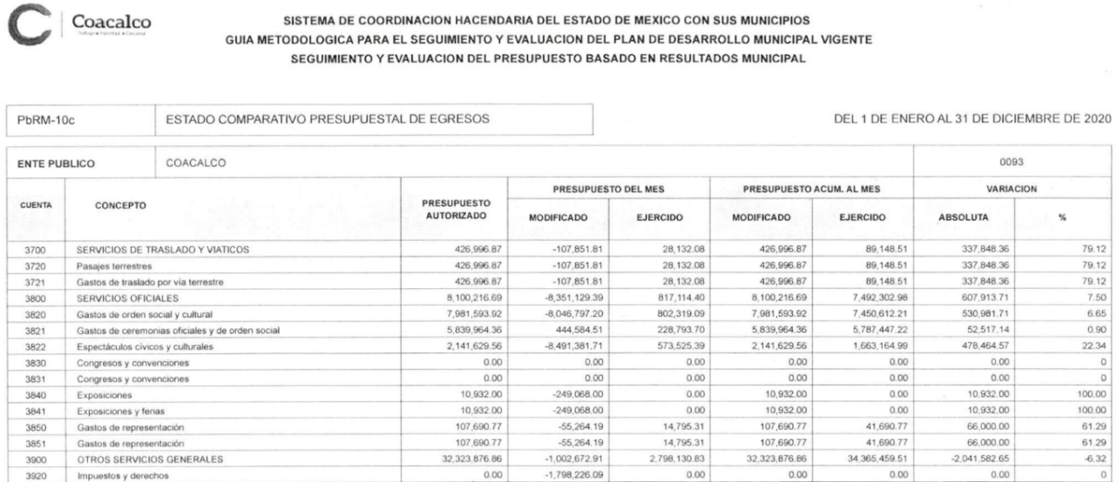
No obstante del ejercicio 2019, informaron que se puede consultar en la siguiente liga electrónica: https://www.ipomex.org.mx/recursos/ipo/files_ipo3/2019/40319/2/80d3e5b6788f29185eba214f05b4867d.pdf, sin embargo al dar click en el enlace no se accede a ninguna información, como se muestra a continuación.
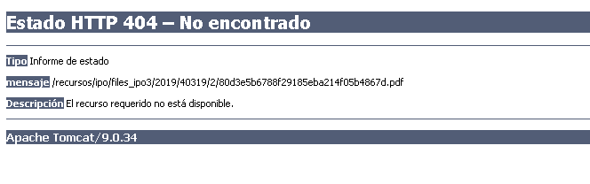
Por su parte el Director de Administración informo que lo referente a los proveedores se encuentra en la siguiente liga electrónica:
https://www.ipomex.org.mx/ipo3/lgt/indice/coacalco.web
La liga electrónica nos conduce a la página de IPOMEX del Sujeto Obligado:
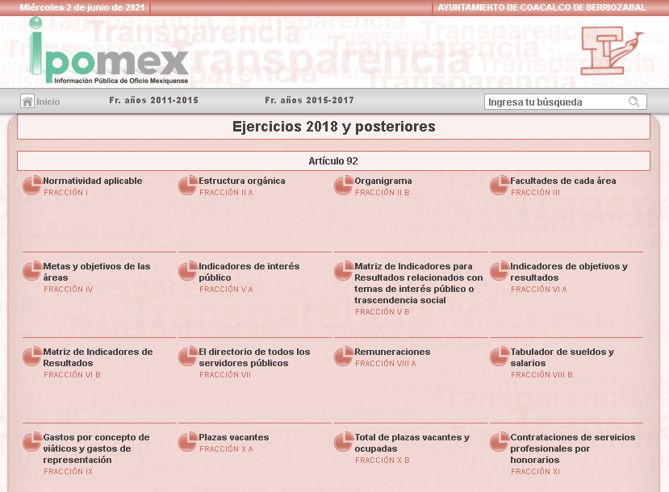
Indica que para consultar los resultados de procedimientos de licitación pública y adjudicación directa, se seleccione la fracción XXIX A,
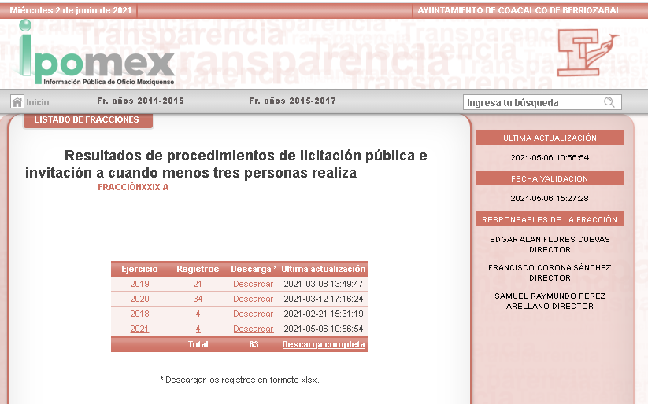
Y posteriormente seleccionar el ejercicio que se desea consultar, al desplegar la información del ejercicio 2019, arroja 21 resultados, como se muestra a continuación:
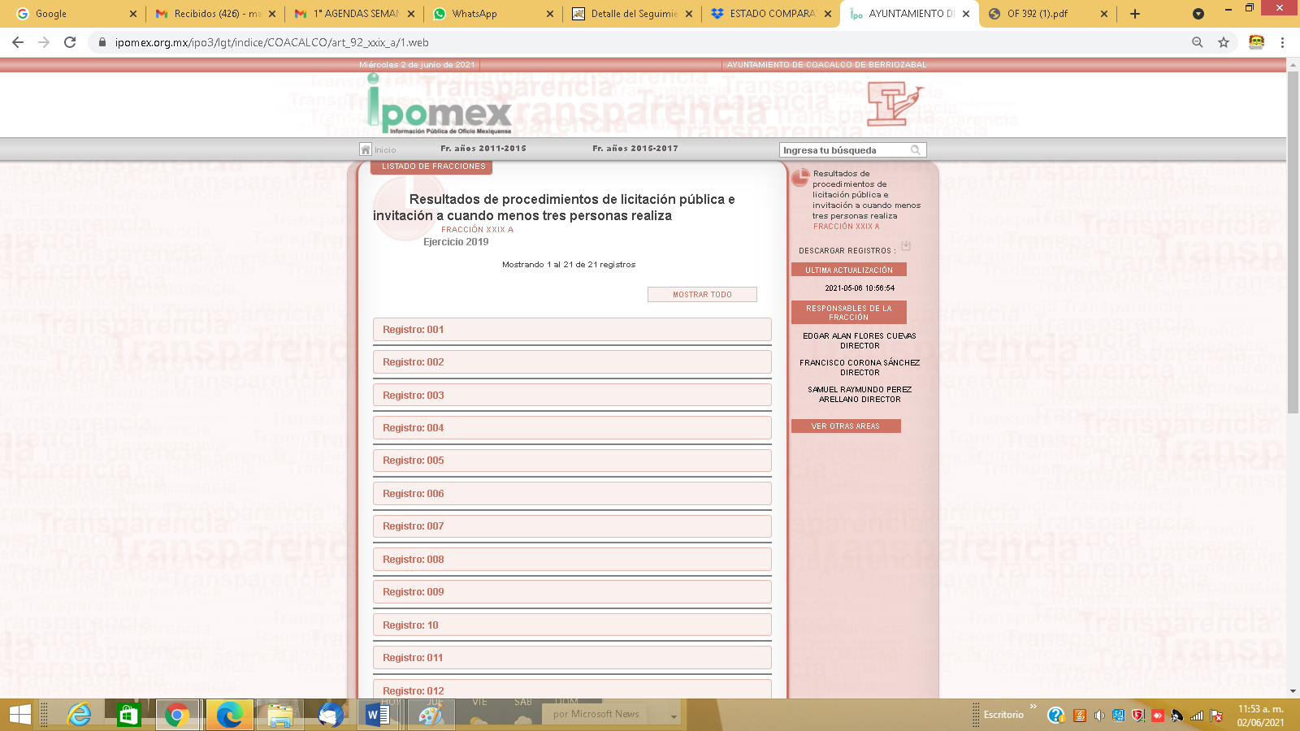
Pero recordemos que el solicitante requirió saber el monto al que asciende el gasto en la partida de servicios oficiales, dando por colmado tal requerimiento pues en el PBRM-10C, Estado Comparativo del Presupuesto de egresos del 1 de enero al 31 de diciembre de 2020, se advierte que en la partida 3800, Servicios oficiales se ejerció un monto por 7,492,302.98. No así lo referente al ejercicio 2019.

No pasa desapercibido que la Dirección de administración indico que lo relaciona a proveedores se podría consultar en la página de Información Pública de Oficio Mexiquense, sin embargo existen diversos puntos, que debe observar el sujeto obligado, el primero de ellos es que, el solicitante no sabe que eventos se llevaron a cabo y por ende no podría conocer que proveedor es quien proporcionó los servicios para el evento realizado, cabe señalar que la información que se encuentra en la página de IPOMEX, no es de total utilidad pues se muestra información diversa, por ejemplo el primer registro de 2020.
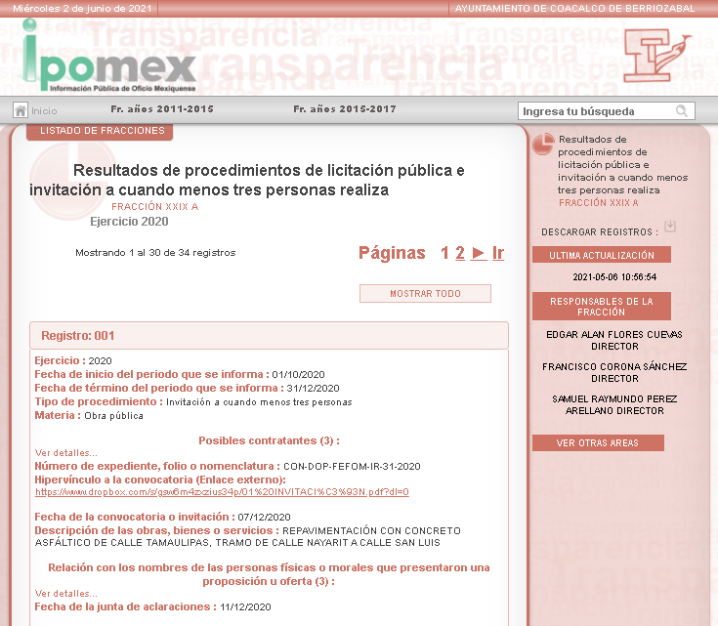
Como podemos observar el primer registro se refiere a una Licitación Pública para obra pública, datos que no fueron requeridos por el particular, por lo tanto este requerimiento no está colmado, lo anterior con base en el artículo 161 de la ley de transparencia que indica que cuando la información ya esté en un registro digital, este se deberá realizar en los primeros cinco días después de suscrita la solicitud de información, así como la fuente debe ser precisa y concreta y no debe implicar que el solicitarte realice una búsqueda en toda la información.

Ahora bien a continuación se analizan los documentos que dan cuenta de lo solicitado. En ese orden de ideas, los Lineamientos para la elaboración y presentación del Informe Mensual Municipal dos mil veinte, emitidos por el Órgano Superior de Fiscalización del Estado de México, establecen que para el cumplimiento de la fiscalización, la información y documentación se integrará en el disco 5 referente a imágenes digitalizadas específicamente en los numerales 3, 4 y 5 referentes a las Pólizas de Egresos, Cheques y Cuentas por Pagar, con sus respectivos documentos comprobatorios, tal y como se muestra a continuación:
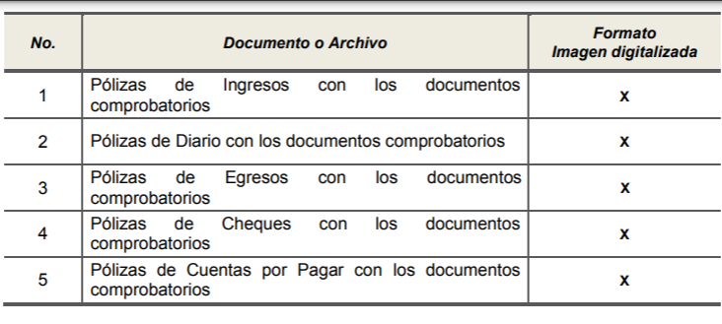
Los Lineamientos referidos, disponen que las pólizas deberán contener las imágenes de la documentación comprobatoria y justificativa de los ingresos y los egresos de la entidad. Los Comprobantes Fiscales, facturas o contratos que fueron pagados a los proveedores que brindaron servicios para la realización de eventos formarán parte de la documentación soporte de cada una de las pólizas de egresos, diario y de cheque.

Bajo los argumentos anteriores el Sujeto Obligado deberá realizar una búsqueda exhaustiva y razonable de la información a fin de localizar los documentos en donde conste los eventos que fueron realizados y que afectaron la partida presupuestal 3800, Servicios oficiales y hacer entrega de los documentos en donde conste los montos erogados.
Ahora bien respecto de los requerimientos “Del ejercicio fiscal 2019 y 2020, cuanto se gastó en transportación aérea, gastos de alimentación en territorio nacional, gastos de hospedaje en servidores públicos realizaron el gasto y el importe de cada uno de ellos. Incluyendo en su caso, el oficio de invitación, el oficio de comisión, el periodo en el que se realizó el gasto y la comprobación de haber asistido a la comisión, evento, etc.”

En respuesta el Sujeto Obligado remitió dos enlaces en los cuales se podrá allegar de la información solicitada, en relación al monto erogado de 2020 de la partida
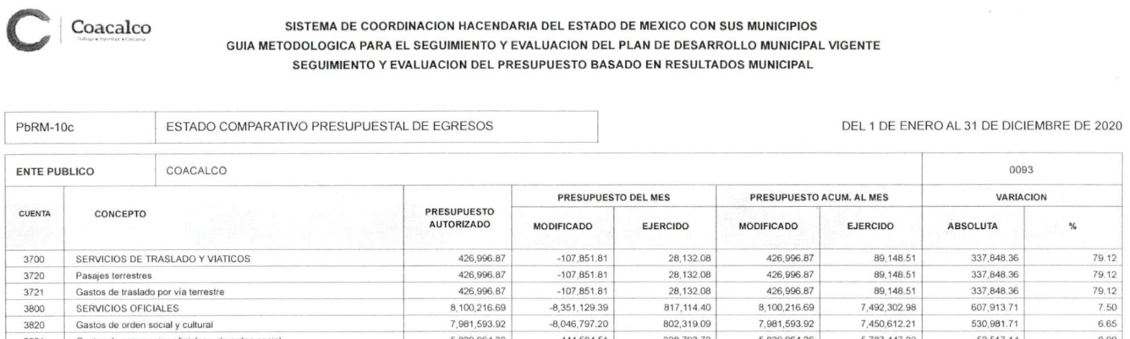
Cabe señalar que el Clasificador por Objeto del gasto, cataloga la transportación aérea en la partida 3710 y 3711, alimentación en territorio nacional en la partida 3751 y gastos de hospedaje en la partida 3752, como se muestra a continuación:
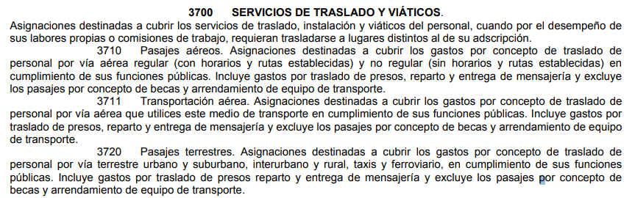
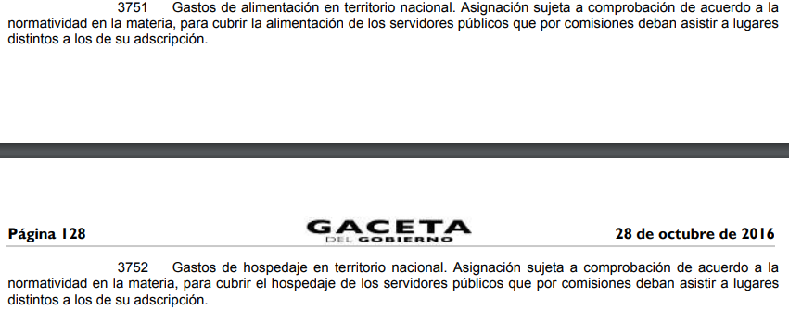
Denotando que no se ejerció recursos para esa partida presupuestal, en el ejercicio 2020, adicionalmente el Director de administración menciono que después de haber realizado una búsqueda exhaustiva en esa dirección no se ha generado información respecto, en razón de lo anterior y al ser el área competente para pronunciarse al respecto.

Ante el pronunciamiento por parte del Sujeto Obligado, es dable señalar que los actos que realicen los servidores públicos, se realizan apegados a la atribuciones conferidas en los manuales y reglamentos que al efecto se expidan por lo tanto, este Órgano de Transparencia no cuenta con las facultades para dudar de la veracidad de la información que manifiesta el Sujeto Obligado, por analogía el criterio 31/10 emitido por el entonces Instituto Federal de Acceso a la Información y Protección de Datos ahora Instituto Federal de Acceso a la Información y Protección de Datos que establece:

El Instituto Federal de Acceso a la Información y Protección de Datos no cuenta con facultades para pronunciarse respecto de la veracidad de los documentos proporcionados por los sujetos obligados. El Instituto Federal de Acceso a la Información y Protección de Datos es un órgano de la Administración Pública Federal con autonomía operativa, presupuestaria y de decisión, encargado de promover y difundir el ejercicio del derecho de acceso a la información; resolver sobre la negativa de las solicitudes de acceso a la información; y proteger los datos personales en poder de las dependencias y entidades. Sin embargo, no está facultado para pronunciarse sobre la veracidad de la información proporcionada por las autoridades en respuesta a las solicitudes de información que les presentan los particulares, en virtud de que en los artículos 49 y 50 de la Ley Federal de Transparencia y Acceso a la Información Pública Gubernamental no se prevé una causal que permita al Instituto Federal de Acceso a la Información y Protección de Datos conocer, vía recurso revisión, al respecto.

Para el ejercicio 2019, el Tesorero Municipal informo que lo requerido se atendía a través de la liga electrónica siguiente:
https://www.ipomex.org.mx/recursos/ipo/files_ipo3/2019/40319/2/80d3e5nb6788f29185eba214f05b4867d.pdf, sin embargo no conduce a alguna información, como se muestra a continuación:
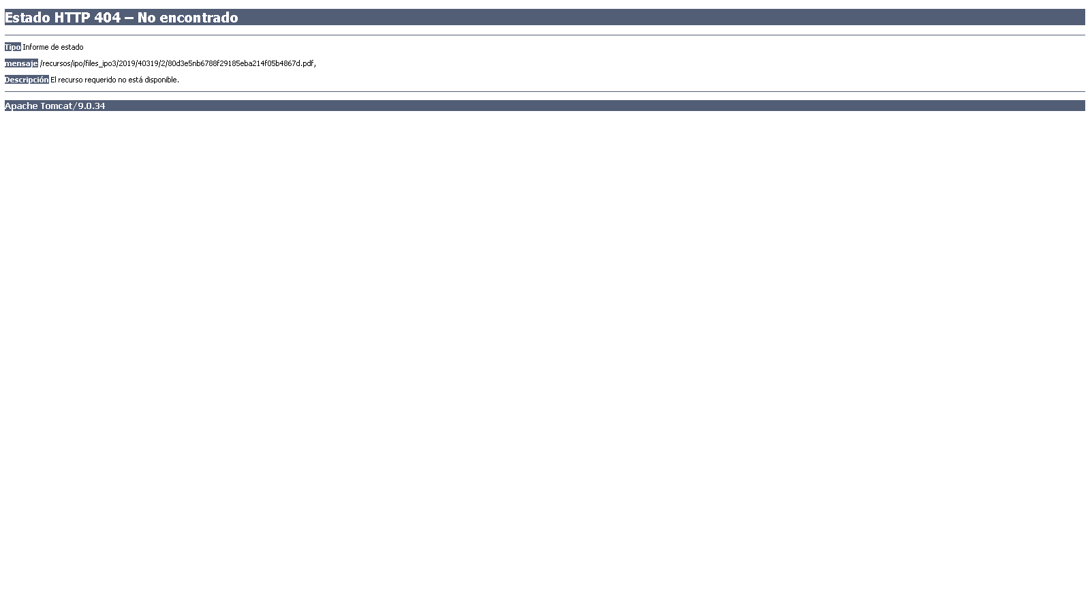
No obstante esta ponencia realizo una búsqueda, encontrando la siguiente información referente a 2019:
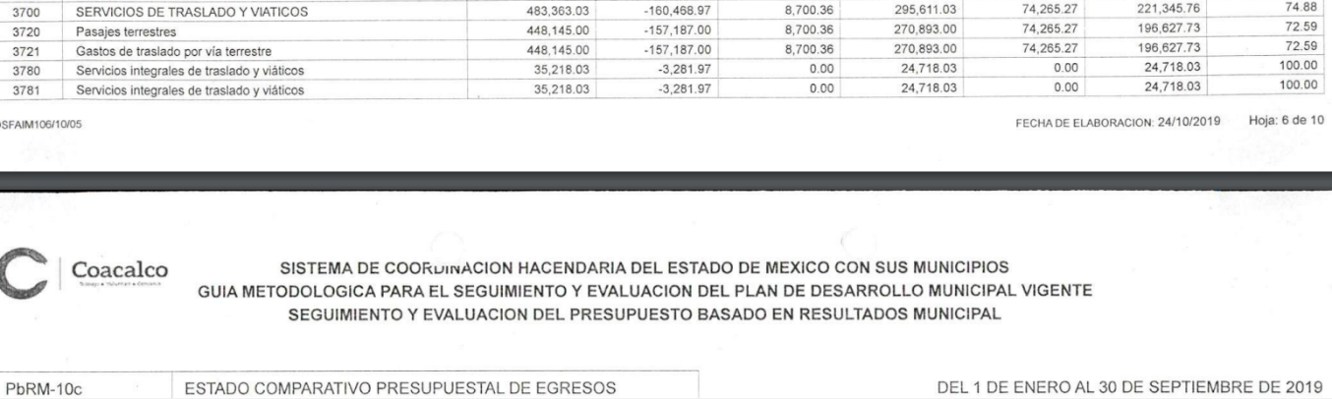
De la imagen anterior podemos observar que no se ejercieron recursos para las partidas presupuestales 3710 y 3711, 3751 y 3752 correspondientes a pasajes aéreos y trasportación aérea, alimentación en territorio nacional, y gastos de hospedaje del rubro servicios de traslado y viáticos.

Sin embargo la información encontrada, corresponde de enero a septiembre de 2019, por lo que faltaría la información correspondiente a lo que resta del periodo, dejando claro que el Sujeto Obligado deberá pronunciarse, respecto de todo el ejercicio 2019 y hacer entrega en su caso del monto ejercido por gastos de transportación aérea, gastos de alimentación en territorio nacional y gastos de hospedaje de los ejercicios 2019 y 2020, así como incluyendo en su caso, el oficio de invitación, el oficio de comisión, el periodo en el que se realizó el gasto y la comprobación de haber asistido a la comisión, evento.

Lo anterior porque, este Instituto al garantizar el derecho constitucional de acceso a la información y no dejar en incertidumbre al particular se debe ordenar realizar una búsqueda en los archivos de las áreas competentes , sin embargo en el caso de que a no se haya generado información al respecto, el SUJETO OBLIGADO deberá atender las formalidades que establece el fundamento jurídico plasmado en el artículo 19 de la Ley de Transparencia y Acceso a la Información Pública del Estado de México y Municipios y que es del tenor literal siguiente:
Artículo 19. Se presume que la información debe existir si se refiere a las facultades, competencias y funciones que los ordenamientos jurídicos aplicables otorgan a los sujetos obligados.
En los casos en que ciertas facultades, competencias o funciones no se hayan ejercido, se debe motivar la respuesta en función de las causas que motiven tal circunstancia.
Si el sujeto obligado, en el ejercicio de sus atribuciones, debía generar, poseer o administrar la información, pero ésta no se encuentra, el Comité de transparencia deberá emitir un acuerdo de inexistencia, debidamente fundado y motivado, en el que detalle las razones del por qué no obra en sus archivos.
(Énfasis añadido)

- De la Versión Pública

Respecto de los documentos que se ordena su entrega cabe señalar que el derecho de acceso a la información pública tiene como limitante el respeto a la intimidad y a la vida privada de las personas, por lo que la entrega de la información, en caso de contener datos personales, deberá ser en versión pública en la que se suprima aquella información relacionada con la vida privada de los particulares y de los servidores públicos, de acuerdo a lo dispuesto en los artículos 3, fracciones IX, XX, XXI y XLV; 91, 122, 132, 137, 143 fracción I, de la Ley de Transparencia y Acceso a la Información Pública del Estado de México y Municipios.
“Artículo 3. Para los efectos de la presente Ley se entenderá por:
[…]
IX. Datos personales: La información concerniente a una persona, identificada o identificable según lo dispuesto por la Ley de Protección de Datos Personales del Estado de México;
[…]
XX. Información clasificada: Aquella considerada por la presente Ley como reservada o confidencial;
XXI. Información confidencial: Se considera como información confidencial los secretos bancario, fiduciario, industrial, comercial, fiscal, bursátil y postal, cuya titularidad corresponda a particulares, sujetos de derecho internacional o a sujetos obligados cuando no involucren el ejercicio de recursos públicos;
[…]
XLV. Versión pública: Documento en el que se elimine, suprime o borra la información clasificada como reservada o confidencial para permitir su acceso.

Artículo 91. El acceso a la información pública será restringido excepcionalmente, cuando ésta sea clasificada como reservada o confidencial.

Artículo 122. La clasificación es el proceso mediante el cual el sujeto obligado determina que la información en su poder actualiza alguno de los supuestos de reserva o confidencialidad, de conformidad con lo dispuesto en el presente título.
[…]
Artículo 132. La clasificación de la información se llevará a cabo en el momento en que:
[…]
II. Se determine mediante resolución de autoridad competente; o

Artículo 137. Cuando un mismo medio, impreso o electrónico, contenga información pública y reservada o confidencial, la Unidad de Transparencia para efectos de atender una solicitud de información, deberán elaborar una versión pública en la que se testen las partes o secciones clasificadas, indicando su contenido de manera genérica y fundando y motivando su clasificación.

Artículo 143. Para los efectos de esta Ley se considera información confidencial, la clasificada como tal, de manera permanente, por su naturaleza, cuando:
I. Se refiera a la información privada y los datos personales concernientes a una persona física o jurídica colectiva identificada o identificable;
[…]

Cabe señalar que los datos que puede contener el comprobante fiscal o factura emitida por un proveedor es: versión, serie, folio, fecha, numero de aprobación, año de aprobación, tipo de comprobantes, forma de pago, condiciones de pago, subtotal, descuento total, método de pago, lugar de expedición, número de cuenta con la que se realizó el pago, tipo de cambio, moneda, folio fiscal del comprobante origen tratándose de pagos en parcialidades, monto del comprobante expedido por el valor total de la operación.

De los anteriores puntos en su mayoría son públicos toda vez que se refieren al comprobante que se emite cuando un tercero “proveedor” proporciona un bien o un servicio a una dependencia del sector público, en este entendido, los datos personales que se reflejan resultan ser públicos, puesto que la Ley de Transparencia Local en su artículo 7 y 104, si bien es cierto que los proveedores no son instituciones públicas, también es cierto que por la prestación de sus servicios, reciben una cantidad monetaria y esta es considerada recursos públicos, por ende los datos personales de los proveedores deben hacerse públicos, de esta manera se estaría contribuyendo a la transparencia y rendición de cuentas.

Ahora bien los Lineamientos Generales en materia de Clasificación y Desclasificación de la información, así como para la elaboración de versiones públicas, emitidos por el Sistema Nacional de Transparencia, Acceso a la Información Pública y Protección de Datos Personales, establecen lo siguiente:

“Cuarto. Para clasificar la información como reservada o confidencial, de manera total o parcial, el titular del área del sujeto obligado deberá atender lo dispuesto por el Título Sexto de la Ley General, en relación con las disposiciones contenidas en los presentes lineamientos, así como en aquellas disposiciones legales aplicables a la materia en el ámbito de sus respectivas competencias, en tanto estas últimas no contravengan lo dispuesto en la Ley General.
Los sujetos obligados deberán aplicar, de manera estricta, las excepciones al derecho de acceso a la información y sólo podrán invocarlas cuando acrediten su procedencia.
…
Quinto. La carga de la prueba para justificar toda negativa de acceso a la información, por actualizarse cualquiera de los supuestos de clasificación previstos en la Ley General, la Ley Federal y leyes estatales, corresponderá a los sujetos obligados, por lo que deberán fundar y motivar debidamente la clasificación de la información ante una solicitud de acceso o al momento en que generen versiones públicas para dar cumplimiento a las obligaciones de transparencia, observando lo dispuesto en la Ley General y las demás disposiciones aplicables en la materia.
Octavo. Para fundar la clasificación de la información se debe señalar el artículo, fracción, inciso, párrafo o numeral de la ley o tratado internacional suscrito por el Estado mexicano que expresamente le otorga el carácter de reservada o confidencial.
Para motivar la clasificación se deberán señalar las razones o circunstancias especiales que lo llevaron a concluir que el caso particular se ajusta al supuesto previsto por la norma legal invocada como fundamento.
…

DE LA INFORMACIÓN CONFIDENCIAL
Trigésimo octavo. Se considera información confidencial:
I. Los datos personales en los términos de la norma aplicable;

II. La que se entregue con tal carácter por los particulares a los sujetos obligados, siempre y cuando tengan el derecho de entregar con dicho carácter la información, de conformidad con lo dispuesto en las leyes o en los Tratados Internacionales de los que el Estado mexicano sea parte, y

III. …

La información confidencial no estará sujeta a temporalidad alguna y sólo podrán tener acceso a ella los titulares de la misma, sus representantes y los servidores públicos facultados para ello.”
(Énfasis añadido)

De los lineamientos antes transcritos se advierte claramente que específicamente en el numeral OCTAVO, se establece que para fundar la clasificación de la información se debe señalar el artículo, fracción, inciso, párrafo o numeral de la ley o tratado internacional suscrito por el Estado mexicano que expresamente le otorga el carácter de reservada o confidencial.

Así, los Acuerdos de Clasificación emitidos por los Comités de Transparencia de los Sujetos Obligados deben cumplir los ordenamientos anteriormente citados para generar certeza jurídica a los particulares, y por ende, que se cumpla con la debida fundamentación y motivación.

En esa tesitura, al hablar de fundamentación y motivación es necesario destacar que el primer concepto se vincula con la cita del precepto legal aplicable al caso en concreto y la motivación tiene como fin que el solicitante conozca a detalle y de manera completa todas y cada una de las circunstancias y condiciones que determinaron la clasificación como reservada de la información, de tal manera que sea evidente y muy claro para el particular cuestionar y controvertir el mérito de la decisión permitiéndole una real y auténtica defensa.

Sirven de sustento, a lo anterior las tesis jurisprudenciales números I.4º.A. J/43 y VI. 2º. J/43, publicadas en el Semanario Judicial de la Federación y su Gaceta, con el número de registro 175,082 y 203,143, respectivamente, cuyo texto y sentido literal es el siguiente:
“FUNDAMENTACIÓN Y MOTIVACIÓN. EL ASPECTO FORMAL DE LA GARANTÍA Y SU FINALIDAD SE TRADUCEN EN EXPLICAR, JUSTIFICAR, POSIBILITAR LA DEFENSA Y COMUNICAR LA DECISIÓN. El contenido formal de la garantía de legalidad prevista en el artículo 16 constitucional relativa a la fundamentación y motivación tiene como propósito primordial y ratio que el justiciable conozca el "para qué" de la conducta de la autoridad, lo que se traduce en darle a conocer en detalle y de manera completa la esencia de todas las circunstancias y condiciones que determinaron el acto de voluntad, de manera que sea evidente y muy claro para el afectado poder cuestionar y controvertir el mérito de la decisión, permitiéndole una real y auténtica defensa. Por tanto, no basta que el acto de autoridad apenas observe una motivación pro forma pero de una manera incongruente, insuficiente o imprecisa, que impida la finalidad del conocimiento, comprobación y defensa pertinente, ni es válido exigirle una amplitud o abundancia superflua, pues es suficiente la expresión de lo estrictamente necesario para explicar, justificar y posibilitar la defensa, así como para comunicar la decisión a efecto de que se considere debidamente fundado y motivado, exponiendo los hechos relevantes para decidir, citando la norma habilitante y un argumento mínimo pero suficiente para acreditar el razonamiento del que se deduzca la relación de pertenencia lógica de los hechos al derecho invocado, que es la subsunción.”
“FUNDAMENTACION Y MOTIVACION. La debida fundamentación y motivación legal, deben entenderse, por lo primero, la cita del precepto legal aplicable al caso, y por lo segundo, las razones, motivos o circunstancias especiales que llevaron a la autoridad a concluir que el caso particular encuadra en el supuesto previsto por la norma legal invocada como fundamento.”

Entonces, el Sujeto Obligado debe seguir el procedimiento legal establecido para su clasificación, es decir, es necesario que el Comité de Transparencia emita un Acuerdo de Clasificación que cumpla con las formalidades previstas en los artículos 137, 140, 143 y 149 de la Ley de Transparencia y Acceso a la Información Pública del Estado de México y Municipios.

Finalmente y en mérito de lo expuesto en líneas anteriores, resultan fundados los motivos de inconformidad vertidos por el Recurrente, por ello con fundamento en el artículo 186 fracción III de la Ley de Transparencia y Acceso a la Información Pública del Estado de México y Municipios, se modifica la respuesta a la solicitud de información 00044/COACALCO/IP/2021, 00043/COACALCO/IP/2021, 00042/COACALCO/IP/2021 y 00041/COACALCO/IP/2021, que han sido materia del presente fallo.

Por lo antes expuesto y fundado.

SE RESUELVE

PRIMERO. Se modifican las respuestas entregadas por el Sujeto Obligado, a las solicitudes de información 00044/COACALCO/IP/2021, 00043/COACALCO/IP/2021, 00042/COACALCO/IP/2021 y 00041/COACALCO/IP/2021, por resultar fundados los motivos de inconformidad que arguye la recurrente, en términos del considerando cuarto de la presente resolución.

SEGUNDO. Se ordena al Sujeto Obligado haga entrega al Recurrente previa búsqueda exhaustiva y razonable, en términos del considerando cuarto de la presente resolución, de ser procedente en versión pública y mediante el SAIMEX, de lo siguiente:

1.- En relación al monto erogado de la partida presupuestal 3800 Servicios oficiales, en el ejercicio 2020, el o los documentos en donde conste los eventos realizados así como los documentos que comprueben su erogación.
2.- Documento en donde conste el monto erogado en la partida presupuestal 3800 servicios oficiales del ejercicio 2019, así como los eventos que se llevaron a cabo y los documentos que comprueben su erogación.
3.- Documento en donde conste el monto erogado en la partida presupuestal 3711 transportación aérea, 3751 gastos de alimentación en territorio nacional 3752 gastos de hospedaje en territorio nacional de los ejercicios 2019 y 2020, así como el nombre de los servidores públicos que realizaron el gasto, en donde se incluya el importe y en su caso el oficio de invitación, el oficio de comisión, el periodo en el que se realizó el gasto y la comprobación de haber asistido a la comisión y/o evento.

El acuerdo de clasificación que respalde la versión pública que entregue el Sujeto Obligado para dar cumplimiento a la presente resolución, en términos de lo señalado en el Considerando Cuarto y en los artículos 49, fracción VIII, 132, fracción II de la Ley de Transparencia y Acceso a la Información Pública del Estado de México y Municipios y demás normatividades aplicables.

Respecto del numeral 3, en caso de que no se cuente con la información solicitada, será necesario motivar la respuesta en función de las causas que motiven tal circunstancia y hacerlos del conocimiento del recurrente

TERCERO. Notifíquese al titular de la unidad de transparencia del Sujeto Obligado, para que conforme al artículo 186 último párrafo, 189 segundo párrafo y 194 de la Ley de Transparencia y Acceso a la Información Pública del Estado de México y Municipios; dé cumplimiento a lo ordenado dentro del plazo de quince días hábiles, debiendo informar a este Instituto en un plazo de tres días hábiles siguientes sobre el cumplimiento dado a la presente resolución.

CUARTO. De conformidad con el artículo 198, de la Ley de Transparencia y Acceso a la Información Pública del Estado de México y Municipios, de considerarlo procedente, el Sujeto Obligado de manera fundada y motivada, podrá solicitar una ampliación de plazo para el cumplimiento de la presente resolución.

QUINTO. Notifíquese al Recurrente la presente resolución vía SAIMEX y hágase de su conocimiento, que en caso de que considere que le causa algún perjuicio, podrá impugnar vía Juicio de Amparo en los términos de las leyes aplicables, de conformidad con lo establecido en el artículo 196 de la Ley de Transparencia y Acceso a la Información Pública del Estado de México y Municipios.

ASÍ LO RESUELVE, POR UNANIMIDAD DE VOTOS, EL PLENO DEL INSTITUTO DE TRANSPARENCIA, ACCESO A LA INFORMACIÓN PÚBLICA Y PROTECCIÓN DE DATOS PERSONALES DEL ESTADO DE MÉXICO Y MUNICIPIOS, CONFORMADO POR LOS COMISIONADOS ZULEMA MARTÍNEZ SÁNCHEZ, EVA ABAID YAPUR, JOSÉ GUADALUPE LUNA HERNÁNDEZ, JAVIER MARTÍNEZ CRUZ Y LUIS GUSTAVO PARRA NORIEGA, EN LA VIGÉSIMA PRIMERA SESIÓN ORDINARIA CELEBRADA EL DIECISÉIS DE JUNIO DE DOS MIL VEINTIUNO, ANTE EL SECRETARIO TÉCNICO DEL PLENO, ALEXIS TAPIA RAMÍREZ. --------------------------------------------------------------------------------------------------------------------------------------------------------------------------------------------------------------------------------------------------------------------------------------------------------------------------------------------------------------------------------------------------------------------------------------------------------------------------------------------------------------------------------------------------------------------------------------------------------------------------------------------------------------------------------------------------------------------------------------------------------------------------------------------------------------------------------------------------------------------------------------------------------------------------------------------------------------------------------------------------------------------------------------------------------------------------------------------------------------------------------------------------------------------------------------------------------------------------------------------------------------------------------------------------------------------------------------------------------------------------------------------------------------------------------------------------------------------------------------------------------------------------------------------------------------------------------------------------------------------------------------------------------------------------------------------------------------------------------------------------------------------------------------------------------------------------------------------------------------------------------------------------------------------------------------------------------------------------------------------------------------------------------------------------------------------------------------------------------------------------------------------------------------------------------------------------------------------
OSAM/MOC.

Artículo 161. Cuando la información requerida por el solicitante ya esté disponible al público en medios impresos, tales como libros, compendios, trípticos, registros públicos, en formatos electrónicos disponibles en Internet o en cualquier otro medio, se le hará saber por el medio requerido por el solicitante la fuente, el lugar y la forma en que puede consultar, reproducir o adquirir dicha información en un plazo no mayor a cinco días hábiles. La fuente deberá ser precisa y concreta y no debe implicar que el solicitante realice una búsqueda en toda la información que se encuentre disponible.
Artículo 7. El Estado de México garantizará el efectivo acceso de toda persona a la información en posesión de cualquier entidad, autoridad, órgano y organismo de los poderes Ejecutivo, Legislativo y Judicial, órganos autónomos, partidos políticos, fideicomisos y fondos públicos, así como de cualquier persona física, jurídico colectiva o sindicato que reciba y ejerza recursos públicos o realice actos de autoridad en el ámbito de competencia del Estado de México y sus municipios.
Artículo 104. El Instituto, en el ámbito de su competencia, determinará los casos en que las personas físicas o jurídicas colectivas que reciban y ejerzan recursos públicos o realicen actos de autoridad, cumplirán con las obligaciones de transparencia y acceso a la información directamente o a través de los sujetos obligados que les asignen dichos recursos o, en los términos de las disposiciones aplicables, realicen actos de autoridad.

